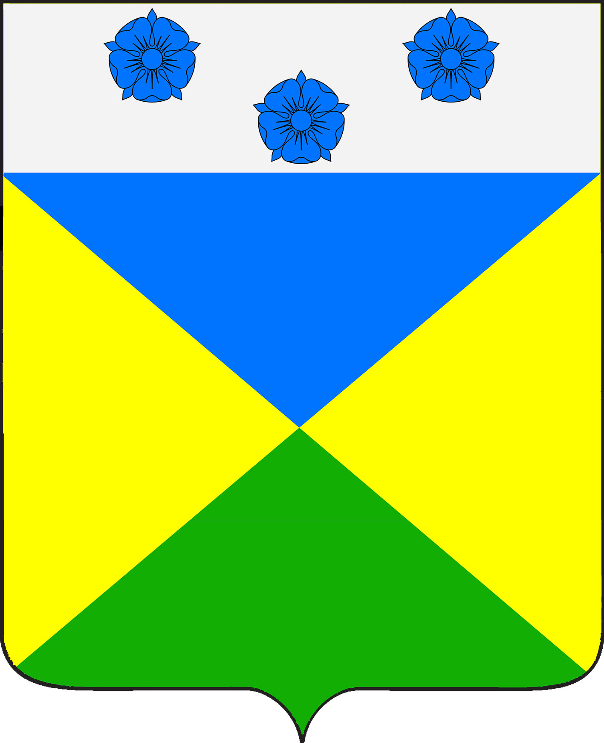

СОВЕТ ОТРАДО-ОЛЬГИНСКОГО СЕЛЬСКОГО ПОСЕЛЕНИЯ
ГУЛЬКЕВИЧСКОГО РАЙОНА

РЕШЕНИЕ

4 сессия IV созыва
от 23.12.2019 № 5
село Отрадо-Ольгинское

Об утверждении порядка принятия решения о применении мер ответственности к депутату, выборному должностному лицу органов местного самоуправления Отрадо-Ольгинского сельского поселения Гулькевичского района, представившим недостоверные или неполные сведения о своих доходах, расходах, об имуществе и обязательствах имущественного характера, а также сведения о доходах, расходах, об имуществе и обязательствах имущественного характера своих супруги (супруга) и несовершеннолетних детей, если искажение этих сведений является несущественным

В соответствии с Федеральными законами от 6 октября 2003 года № 131-ФЗ «Об общих принципах организации местного самоуправления в Российской Федерации», от 25 декабря 2008 года № 273-ФЗ «О противодействии коррупции», Законами Краснодарского края от 7 июня 2004 года № 717-КЗ «О местном самоуправлении в Краснодарском крае», от 25 июля 2017 года № 3655-КЗ «О порядке представления гражданами, претендующими на замещение муниципальных должностей, и лицами, замещающими муниципальные должности, сведений о своих доходах, расходах, об имуществе и обязательствах имущественного характера, а также о доходах, расходах, об имуществе и обязательствах имущественного характера своих супруг (супругов) и несовершеннолетних детей», от 25 июля 2017 года № 3653-КЗ «О порядке осуществления проверки достоверности и полноты сведений о доходах, расходах, об имуществе и обязательствах имущественного характера, представляемых гражданами, претендующими на замещение муниципальных должностей, и лицами, замещающими муниципальные должности», руководствуясь статьей 57 устава Отрадо-Ольгинского сельского поселения Гулькевичского района, Совет Отрадо-Ольгинского сельского поселения Гулькевичского района р е ш и л:
1. Утвердить порядок принятия решения о применении мер ответственности к депутату, выборному должностному лицу органов местного самоуправления Отрадо-Ольгинского сельского поселения Гулькевичского района, представившим недостоверные или неполные сведения о своих доходах, расходах, об имуществе и обязательствах имущественного характера, а также сведения о доходах, расходах, об имуществе и обязательствах имущественного характера своих супруги (супруга) и несовершеннолетних детей, если искажение этих сведений является несущественным (прилагается).
2. Контроль за выполнением настоящего решения возложить на депутатскую комиссию Совета Отрадо-Ольгинского сельского поселения Гулькевичского района по работе с общественными организациями, законности, правопорядку, делам военнослужащих и казачества.
3. Ведущему специалисту администрации Отрадо-Ольгинского сельского поселения Гулькевичского района И.В.Максимовой обнародовать настоящее решение в специально установленных местах для обнародования муниципальных правовых актов органов местного самоуправления Отрадо-Ольгинского сельского поселения Гулькевичского района, определенных постановлением администрации Отрадо-Ольгинского сельского поселения Гулькевичского района от 22 апреля 2013 года № 41 «Об определении мест обнародования муниципальных правовых актов Отрадо-Ольгинского сельского поселения Гулькевичского района» и разместить на официальном сайте Отрадо-Ольгинского сельского поселения Гулькевичского района в информационно – телекоммуникационной сети «Интернет».
4. Решение вступает в силу после его официального обнародования.

Глава  Отрадо-Ольгинского сельского поселения Гулькевичского района  _________________С.Н.Чистоусов |  | Председатель Совета  Отрадо-Ольгинского сельского поселения Гулькевичского района  ___________________О.В.Найман

